VIETNAM HANOI SAPA FANSIPAN 5D4N
ทัวร์ เรียล เรียล...ฮานอย เบอร์5

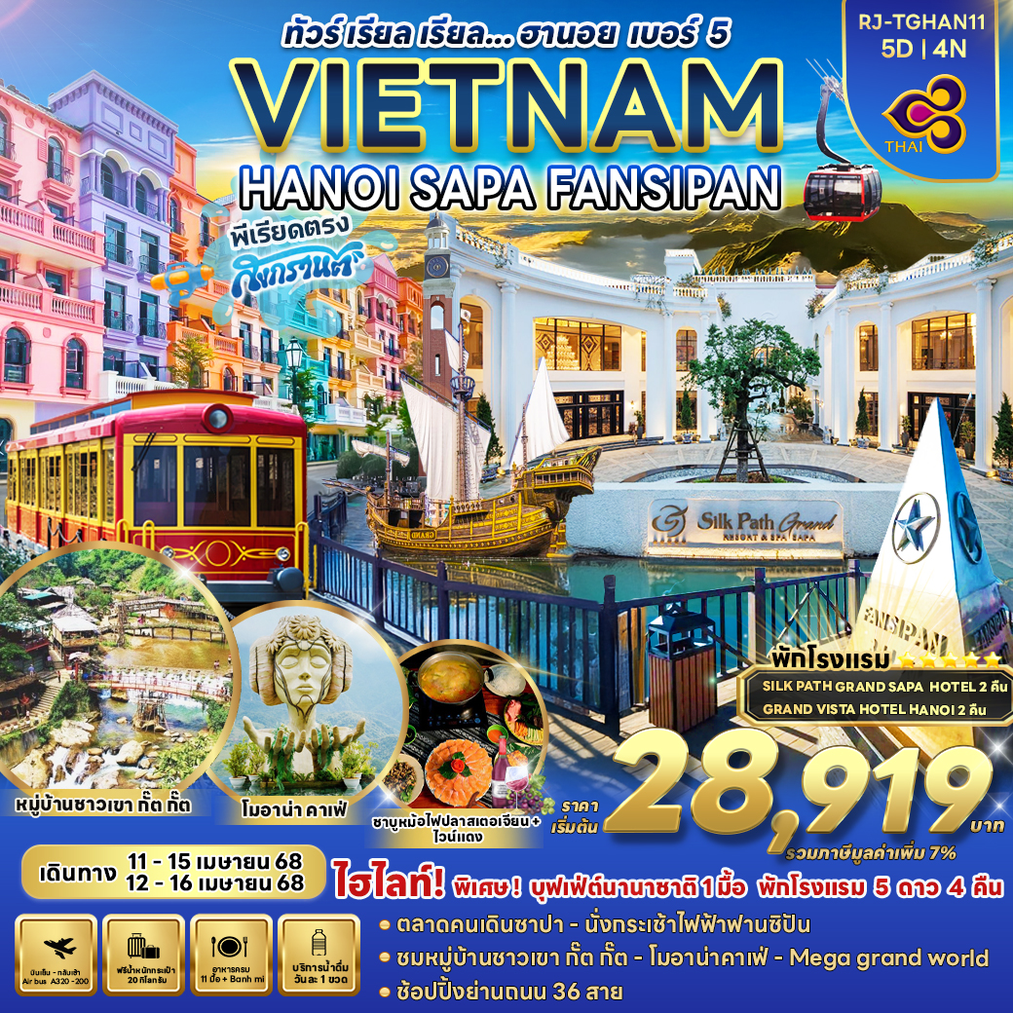

วัน | โปรแกรมทัวร์ | มื้ออาหาร |  |  | โรงแรม
 |  | เช้า | เที่ยง | เย็น
1 | สนามบินสุวรรณภูมิ-สนามบินนานาชาตินอยไบ  (TG564 BKK-HAN 17.50-19.40)-เมืองฮานอย | - | - |  | GRAND VISTA HOTEL HANOI  หรือเทียบเท่า ★★★★★
2 | เมืองลาวไก-ด่านชายแดนเวียดนาม จีน-เมืองซาปา-  ถนนคนเดินซาปา-โบสถ์หินซาปา-ซาปา |  |  |    | SILK PATH GRAND SAPA  หรือเทียบเท่า ★★★★★
3 | นั่งรถรางสถานีซาปา นั่งกระเช้าไฟฟ้า ฟานซีปัน ยอดเขาฟานซีปัน-หมู่บ้านชาวเขา กั๊ต กั๊ต-เช็คอิน โมอาน่า ซาปา คาเฟ่-ซาปา |  | บุฟเฟต์นานาชาติ |  | SILK PATH GRAND SAPA  หรือเทียบเท่า ★★★★★
4 | ฮานอย-ทะเลสาบคืนดาบ-วัดหง็อกเซิน-ถนน36สาย |  |  |  | GRAND VISTA HOTEL HANOI  หรือเทียบเท่า ★★★★★
5 | สนามบินนานาชาตินอยไบ  (TG561 HAN-BKK 10.35-12.25 ) |  | - | - | **บริการอาหารและเครื่องดื่มบนเครื่อง**
** รายการทัวร์ข้างต้น อาจมีการสลับปรับเปลี่ยนเพื่อความเหมาะสม **

***บริการน้ำดื่มวันละ 1 ขวด/ท่าน***

อัตราค่าบริการ
กำหนดการเดินทาง | Ticket PNR | ราคา
 |  | ผู้ใหญ่ | เด็กอายุต่ำกว่า 2 ปี | พักเดี่ยว
11-15 เมษายน 2568 | 5T6CAL | 28,919.- | 6,900.- | 9,900.-
12-16 เมษายน 2568 | 5T6P57 | 28,919.- | 6,900.- | 9,900.-

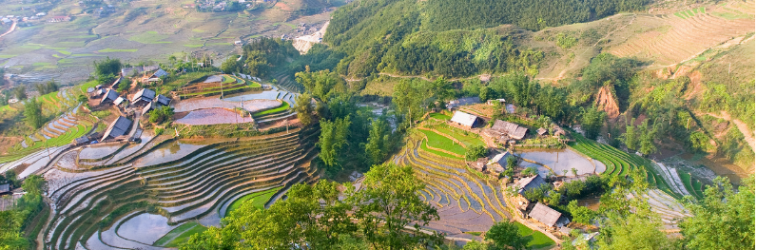

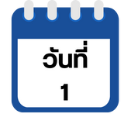
สนามบินสุวรรณภูมิ-สนามบินนานาชาตินอยไบ
(TG564 BKK-HAN 17.50-19.40 )-เมืองฮานอย

14.00 น. คณะพร้อมกันที่ สนามบินสุวรรณภูมิอาคารผู้โดยสารขาออก ชั้น 4 เคาน์เตอร์ สายการบินไทย (TG) โดยมีเจ้าหน้าที่ของบริษัทฯคอยต้อนรับและอำนวยความสะดวกในการเช็คเอกสารและสัมภาระ
17.50 น. ออกเดินทางสู่กรุงฮานอย โดยเที่ยวบินที่ TG564
( มีบริการอาหารและเครื่องดื่มบนเครื่องบิน ) ใช้เวลาในการเดินทางประมาณ 1.5ชั่วโมง
19.40 น. เดินทางถึง สนามบินนอยไบ กรุงฮานอย ผ่านพิธีการตรวจคนเข้าเมืองและรับ
สัมภาระเรียบร้อย (เวลาท้องถิ่นที่เวียดนาม เท่ากับประเทศไทย) นำท่านออกเดินทางสู่ เมืองฮานอย ใช้ระยะเวลาประมาณ1ชั่วโมง เพื่อนำท่านเข้าสู่โรงแรมที่พัก

ค่ำ รับประทานอาหารค่ำ ณ ภัตตาคาร (1)
ที่พัก GRAND VISTA HOTEL HANOI หรือเทียบเท่าระดับเดียวกัน

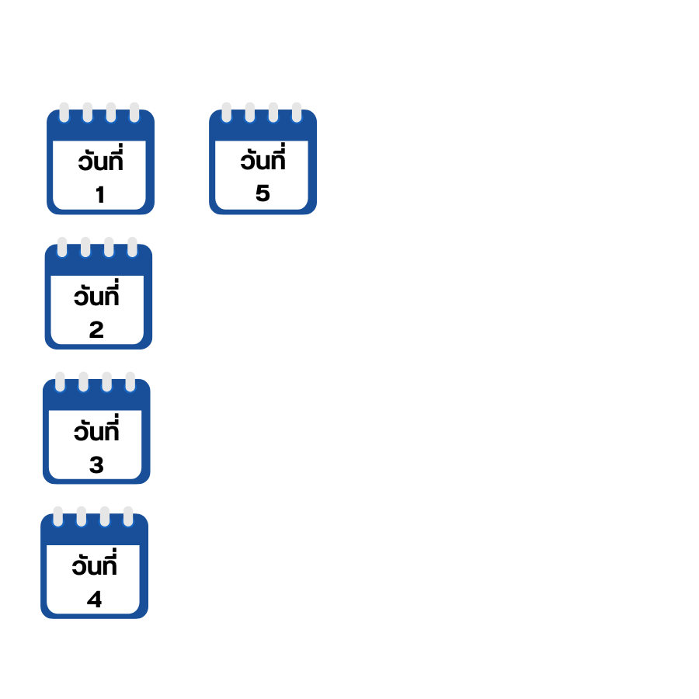
เมืองลาวไก-ด่านชายแดนเวียดนาม จีน-เมืองซาปา-ถนนคนเดินซาปา-
โบสถ์หินซาปา-ซาปา

เช้า รับประทานอาหารเช้า ณ โรงแรม (2)
นำท่านออกเดินทางสู่เมืองลาวไก ระยะทาง 245 กิโลเมตร ระหว่างทางทุกท่านจะได้ชมวิวทิวทัศน์ที่งดงามของประเทศเวียดนาม ผ่านชม ตลาดชายแดน Coc Leu และแวะถ่ายรูปเป็นที่ระลึกบริเวณหน้าด่านชายแดนเวียดนาม-จีน สมควรแก่เวลานำท่านเดินทางสู่เมือง ซาปา”ซาปาตั้งอยู่ในจังหวัดลาวไก สูงจากระดับน้ำทะเล 1,650 เมตร อากาศหนาวเย็นตลอดปี ทำให้เพาะปลูกพืชผักผลไม้เมืองหนาวได้ดี เป็นดินแดนแห่งขุนเขา มีความหลากหลายของชาติพันธุ์
มากที่สุดในประเทศเวียดนาม และยังมีการทำนาขั้นบันไดมากมายท่ามกลางลาดไหล่เขาที่ทอดตัวอย่างสวยงาม ในอดีตเมืองซาปาเคยถูกให้สร้างขึ้นเป็นเมืองตากอากาศสมัยที่ชาวฝรั่งเศสเข้ามาปกครองในปีพ.ศ.2465
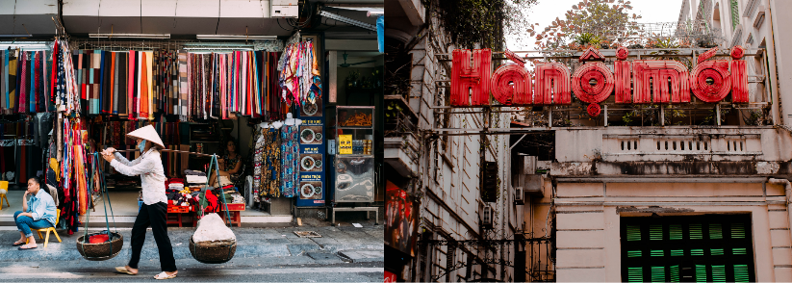

เที่ยง รับประทานอาหารกลางวัน ณ ภัตตาคาร (3)

นำท่านเดินทางสู่ โบสถ์หินซาปา (Sapa Stone Church) เป็นอีกหนึ่งจุดแลนด์มาร์คของเมืองซาปา เป็นโบสถ์ที่เก่าแก่ที่สุดในเมืองซาปา สร้างขึ้นเมื่อปี ค.ศ. 1932 ในรูปทรงและสถาปัตยกรรมที่สร้างขึ้นโดยชาวฝรั่งเศส เนื่องจากครั้งที่เป็นเมืองอาณานิคม มีชาวฝรั่งเศสมาอาศัยอยู่เมืองซาปาจำนวนมาก จึงเป็นโบสถ์สำคัญของเมืองนี้ที่ใช้ในการร่วมพิธีมิสซา ถึงแม้ว่าในตอนนี้ชาวฝรั่งเศสจะย้ายกลับไปแล้ว แต่โบสถ์แห่งนี้ก็ได้รับการอนุรักษ์เอาไว้เป็นอย่างดีและชาวซาปาที่เป็นคาทอลิคก็ยังคงใช้งานอยู่จนปัจจุบัน
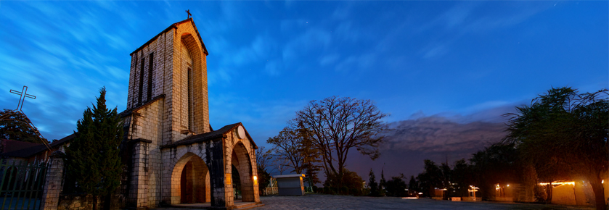

ค่ำ รับประทานอาหารค่ำ ณ ภัตตาคาร (4)

เมนูพิเศษ!! ชาบูปลาแซลมอน + ปลาสเตอร์เจียนหม้อไฟ + ไวน์แดง ดาลัด
หลังรับประทานอาหาร นำท่านเดินทางสู่ ถนนคนเดินซาปา (ใจกลางเมืองซาปา) ชมสินค้าท้องถิ่น ร้านอาหาร รวมถึงของใช้ต่างๆ ให้ท่านได้เลือกชมมากมาย

ที่พัก SILK PATH GRAND SAPA หรือเทียบเท่า

นั่งรถรางสถานีซาปา นั่งกระเช้าไฟฟ้า ฟานซีปัน ยอดเขาฟานซีปัน-หมู่บ้านชาวเขา กั๊ต กั๊ต-เช็คอิน โมอาน่า ซาปา คาเฟ่-ซาปา

เช้า รับประทานอาหารเช้า ณ โรงแรม (5)

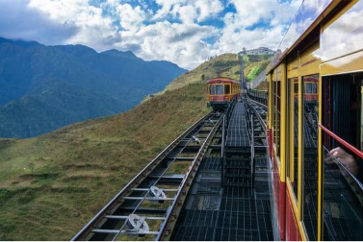
นำท่านเดินทางสู่ สถานีรถไฟ Sun Plaza ให้ท่าน นั่งรถรางเมืองซาปา ระบบรถรางไฟฟ้าขึ้นเขาจากสถานีรถไฟสู่สถานีกระเช้า Hoang Lien เพื่อขึ้น ยอดเขาฟานซีปัน โดยมีความยาวประมาณ 2 กิโลเมตร ด้วยความเร็ว 10 เมตร ต่อวินาที สัมผัสกับความสวยงามของธรรมชาติระหว่างสองข้างทาง เมื่อถึง สถานีกระเช้าแล้วนำท่าน นั่ง กระเช้าไฟฟ้า เพื่อขึ้นสู่ยอดเขาฟานซีปันยอดเขาสูงสุดแห่ง เวียดนาม
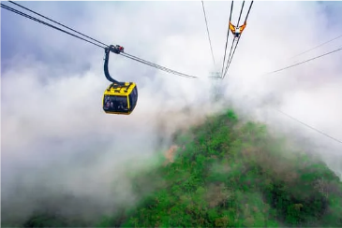

เที่ยง รับประทานอาหารกลางวัน ณ ภัตตาคาร (6) บุฟเฟ่ต์นานาชาติ
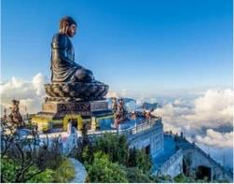
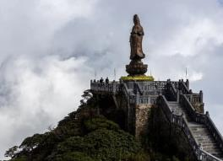
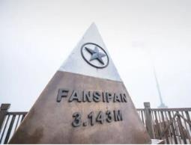

จากนั้นให้ท่านได้อิสระซึ่งเป็นภูเขาที่สูงที่สุดใน เทือกเขาฮวงเหลียนเซิน(Hoang Lien Son) และในภูมิภาค อินโดจีนจนได้รับการกล่าวขานว่า “หลังคาแห่งอินโดจีน บนความสูงจากระดับน้ำทะเลปานกลาง 3,143 เมตร ยอดเขาฟานซีปัน มีทิวทัศน์ด้านบนสวยงามและมีอากาศเย็นสบาย สามารถ มองเห็นวิวนาขั้นบันได ล้อมรอบด้วยภูเขาแบบสุดลูกหูลูกตาเลยจากจุดกระเช้าไฟฟ้า ท่านสามารถเลือกเส้นทางขึ้นไปถึงยอดเขาได้ 2 เส้นทาง โดยท่านสามารถเดินขึ้นบันไดต่อไปประมาณ 600 ขั้น เพื่อพิชิตยอดเขา หรือ ท่านสามารถซื้อตั๋วขึ้นรถรางโมโนเรลสู่ยอดเขาได้เช่นกัน
(ไม่รวมในราคาทัวร์ ค่าตั๋วรถรางโมโนเรลโดยประมาณ 800 บาท/ท่าน ) ราคาทัวร์รวมค่าตั๋วรถรางจากสถานีรถไฟ SUN PLAZA สู่ สถานีกระเช้า Hoang Lien และค่าตั๋วขึ้นกระเช้าไฟฟ้าจากสถานีกระเช้า Hoang Lien แล้ว

ราคารวม
จุดที่1 ค่าตั๋วรถไฟจาก สถานีรถไฟ SUN PLAZA สู่ สถานีกระเช้าไฟฟ้า Hoang Lien
จุดที่ 2 ค่าตั๋วกระเช้าไฟฟ้า Hoang Lien สู่ สถานี Fansipan
ราคาไม่รวม
จุดที่ 3 ค่าตั๋วรถรางโมโนเรล จากสถานี Fansipan สู่ ยอดเขาฟานซิปัน
ค่าตั๋วรถรางโมโนเรลโดยประมาณ 800 บาท/ท่าน

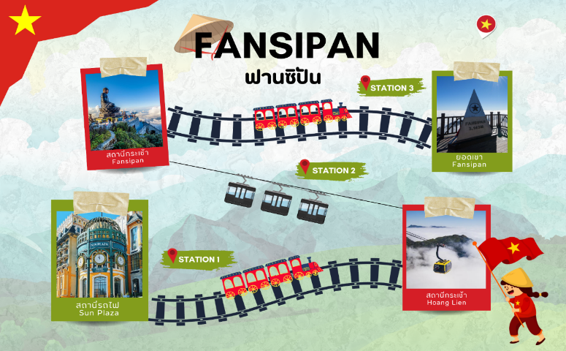

หมายเหตุ : กรณีที่กระเช้าไฟฟ้าฟานซิปันเปิดให้บริการตามปกติ ไม่มีการประกาศแจ้งปิดปรับปรุง ณ วันเดินทางหากกระเช้าไฟฟ้าฟานซีปัน มีการปิดปรับปรุงกระทันหัน โดยไม่แจ้งให้ทราบล่วงหน้า ทางบริษัทฯจะทำการ คืนเงินค่ากระเช้าให้หน้างาน ท่านละ 1,000 .- บาท ในกรณีที่ไม่ได้ขึ้นกระเช้าฟานซีปัน

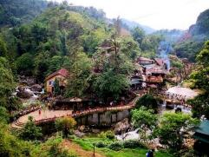
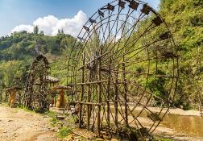
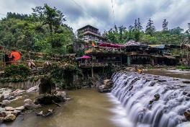

นําท่านชม หมู่บ้านชาวเขา กั๊ต กั๊ต ( Cat Cat Village ) เป็นหมู่บ้านชาวเขาเผ่าม้งเก่าแก่แห่งเมืองซาปาซึ่งอพยพมาจากทางตอนใต้ของประเทศจีนเมื่อนานมาแล้ว โดยชาวบ้าน ที่นี่ยังอนุรักษ์ประเพณีวัฒนธรรม และการดํารงชีวิตในแบบ ดั้งเดิมเอาไว้อย่างเหนียวแน่น เช่น นิยมแต่งกายด้วยผ้าทอมือสี ดําหรือนํ้าเงินเข้ม การมาที่หมู่บ้านแห่งนี้ไม่เพียงแต่ได้พบกับวิถีชีวิตขาวเขาเท่านั้น กิจกรรมที่ต้องไม่พลาดคือการเดินไปชมนาขั้นบันไดและวิวสวยๆ ในมุมสูงของภูเขา ที่เป็นไฮไลท์ของการมาเที่ยวซาปา
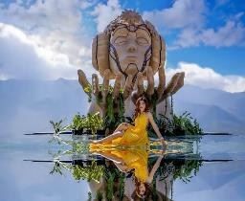
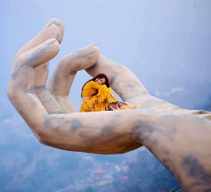
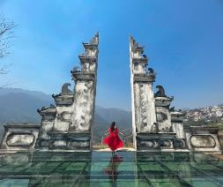

นำท่านสู่ โมอาน่า (Moana Sapa Cafe) จุดเช็คอินแห่งใหม่ของเมืองซาปา คล้ายกับ ประตูสวรรค์ที่บาหลี ให้ท่านได้ถ่ายรูปเก๋ๆ กับมุมน่ารักๆ เช่น บันไดมือ มุมเล่นชิงช้า มุมเล่นเปียโน หรือ โซนนั่งพักบนต้นไม้ที่ สามารถมองวิวได้จากมุมสูง เมื่อมอง ออกไปจะเห็นเป็นวิวภูเขาอันสวยงาม นอกจากนี้ยังมีเครื่องดื่มจำหน่ายให้ได้ลิ้มลอง ให้ท่านได้อิสระกับบรรยากาศสุดฟินตามอัธยาศัย
ค่ำ รับประทานอาหารค่ำ ณ ภัตตาคาร (7)

ที่พัก SILK PATH GRAND SAPA หรือเทียบเท่า

ฮานอย-MEGA GRAND WORLD-ถนน36สาย

เช้า รับประทานอาหารเช้า ณ โรงแรม (8)
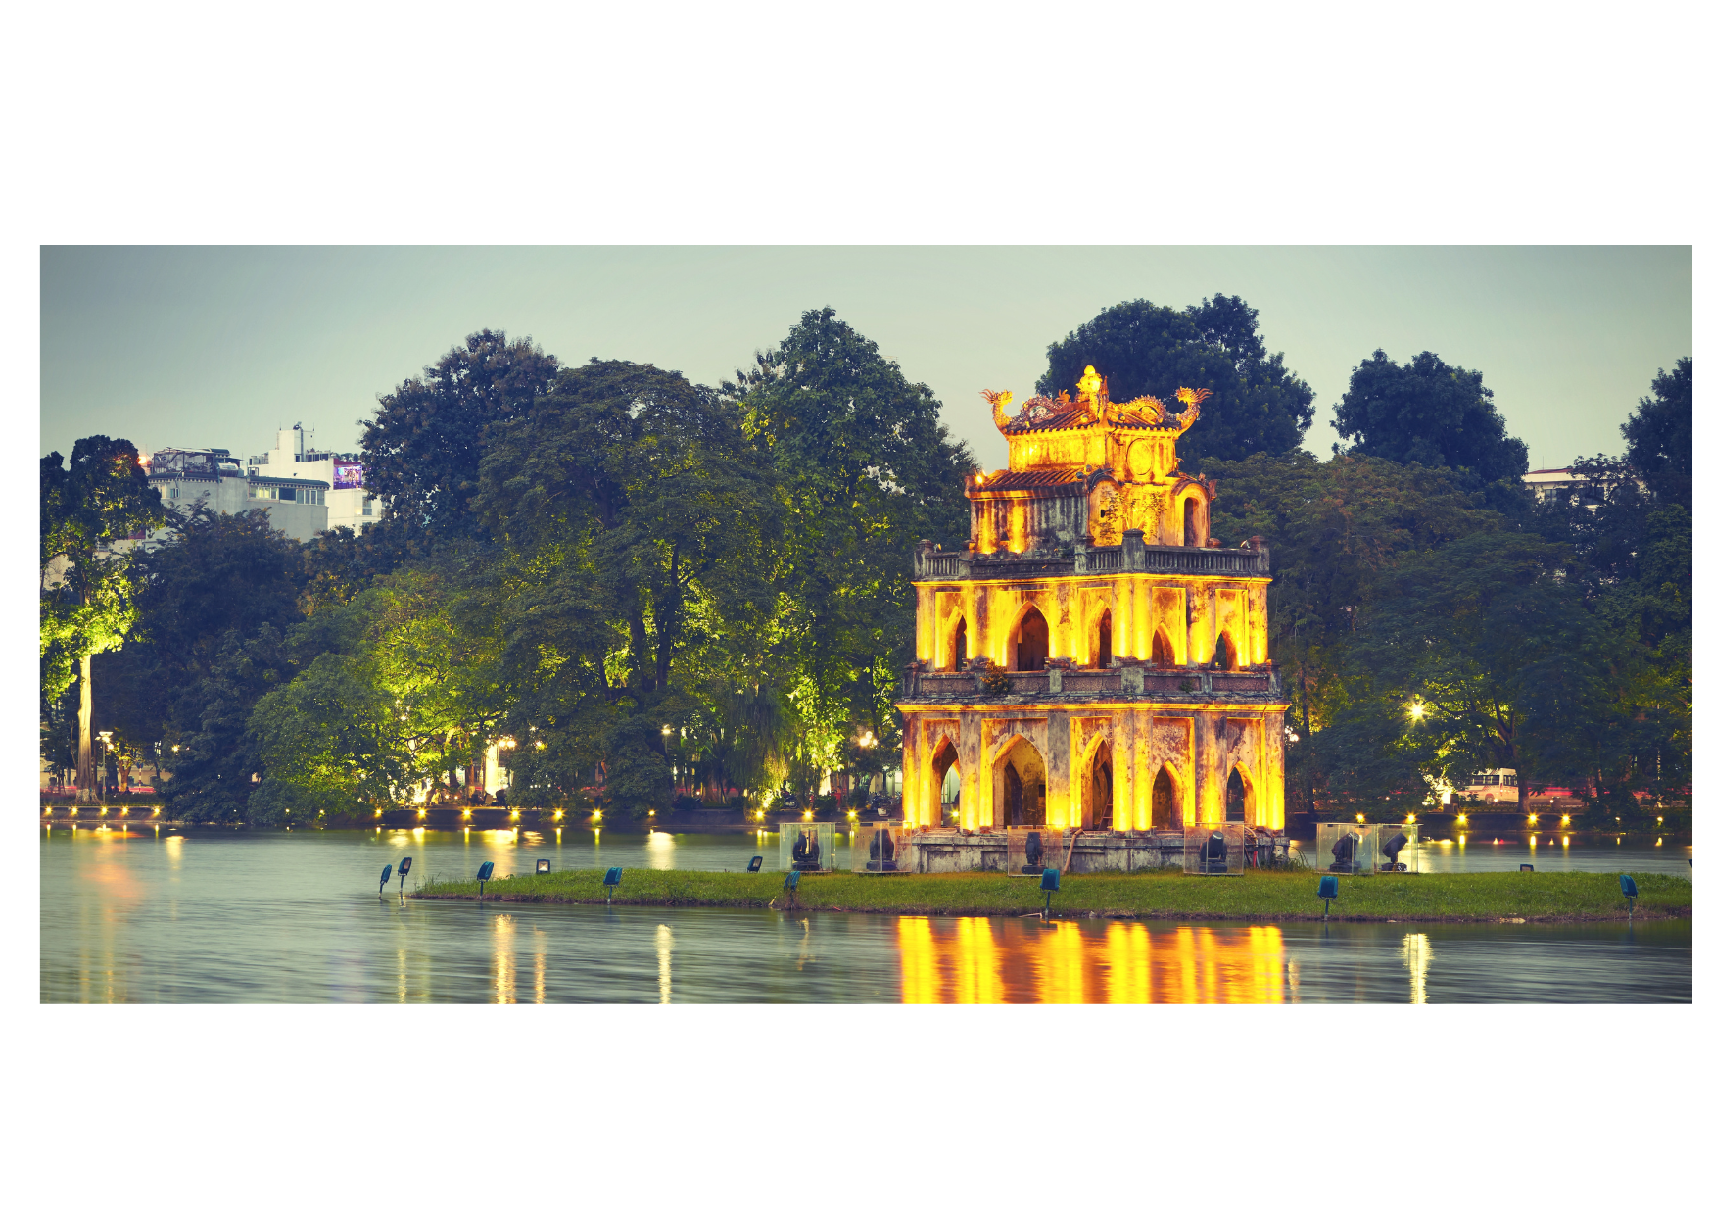
จากนั้นนำท่านเดินทางสู่ เมืองฮานอย (HA NOI) เมืองหลวงของประเทศเวียดนาม ให้ท่านอิสระพักผ่อนชม วิวบนรถ (ใช้เวลาเดินทางประมาณ 4 ชั่วโมง) ระหว่างทางแวะรับประทานอาหารกลางวัน

เที่ยง รับประทานอาหารกลางวัน ณ ภัตตาคาร (9)
จากนั้นนำท่านออกเดินทางสู่ MEGA GRAND WORLD สถานที่ท่องเที่ยวแห่งใหม่ของกรุงฮานอย เป็นการผสมผสานเสน่ห์ความเป็นตะวันออกกับความเป็นตะวันตกเข้าไว้ด้วยกันอย่างลงตัว ให้ท่านเพลิดเพลินไปกับกิจกรรมมากมายในสถานที่แห่งนี้ ไม่ว่าจะเป็นการช้อปปิ้ง ถ่ายรูป ล่องเรือเวนิสจำลอง นั่งจิบกาแฟร้านดังของเวียดนาม (ค่าทัวร์ไม่รวมค่ากิจกรรมต่างๆในบริเวณ MEGA GRAND WORLD)

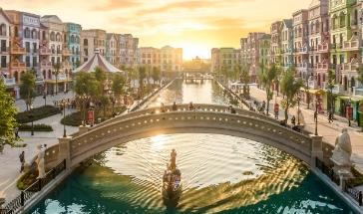
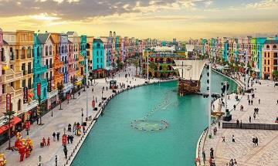

ได้เวลาอันสมควรนำท่านสู่ ถนน 36 สาย หรือ 36 เฝอเฟือง บ้างก็เรียกกันว่า “ ย่านเมืองเก่า ” (Old Quarter) ที่มาของชื่อ ถนน 36 สาย นั้นมาจาก 36 อาชีพอันเก่าแก่ที่มาค้าขายกันในย่านนี้แม้ว่าจะมากไปด้วยความเก่าแก่ แต่ถนนสายนี้กลับคึกคักไปด้วยผู้คนหลากหลายเชื้อชาติที่ต่างพร้อมใจกันมุ่งหน้ามาจับจ่ายใช้สอยสินค้านานาชนิด โดยถนนแต่ละสายก็จะขายของที่แตกต่างกันออกไป อย่างเช่นขายรองเท้าถนนสายนั้นก็จะขายรองเท้าตลอดสาย ขายของที่ระลึกก็ขายของที่ระลึกตลอดสาย เป็นต้นแต่ปัจจุบันถนนแต่ละสายจะขายสินค้าคละกันไปมีทั้งของกิน เสื้อผ้า และของที่ระลึกที่เป็นทั้งผ้าไหม กระเป๋า หรือเครื่องเงินที่มีลวดลายปราณีตสวยงามมากมาย อิสระให้ท่านช้อปปิ้งตามอัธยาศัย สมควรแก่เวลานำท่านเดินทางสู่สนามบิน


ค่ำ รับประทานอาหารค่ำ ณ ภัตตาคาร (10)

ที่พัก GRAND VISTA HOTEL หรือเทียบเท่า

สนามบินนานาชาตินอยไบ (TG561 HAN-BKK 10.35-12.25 )

เช้า รับประทานอาหารเช้า ณ โรงแรม (11)
พิเศษ บริการขนมปังแบบเวียดนาม หรือ BANH MI
สมควรแก่เวลานำท่านเดินทางสู่สนามบิน
10.35 น. เดินทางกลับสู่กรุงเทพฯ โดย สายการบินไทย (TG) เที่ยวบินที่ TG561
(มีบริการอาหารและเครื่องดื่มบนเครื่องบิน) ใช้เวลาในการเดินทางประมาณ 1.50 ชั่วโมง
12.25 น. คณะเดินทางถึง สนามบินสุวรรณภูมิ กรุงเทพฯ โดยสวัสดิภาพ และความประทับใจ...
สำหรับลูกค้าท่านที่ไม่ต้องการใช้ตั๋วเครื่องบิน (JOIN LAND)
หักออกจากราคาทัวร์ 4,000.-/ท่าน



